ЭКСПЕРИМЕНТАЛЬНАЯ УСТАНОВКА ДЛЯ ИЗМЕРЕНИЯ ИК-СПЕКТРОВ ПОГЛОЩЕНИЯ В ОКОЛОКРИТИЧЕСКОЙ ОБЛАСТИ
Косенков Д.В., Пальцев А.В., Панфилович К.Б.
Казанский национальный исследовательский технологический университет,
Россия, dmi-kosenkov@yandex.ru

В современных технологиях существенна роль теплообменных процессов, где теплоноситель (органические вещества) находится в около- или сверхкритическом состоянии.
Многие теплоносители полупрозрачные в инфракрасной области. Теплообмен между такими веществами, при отсутствии конвекции, осуществляется одновременно радиационным и кондуктивным путями.
Разработана экспериментальная установка для измерения оптической постоянной - коэффициента поглощения, в жидких и газообразных средах в инфракрасной области при различных термодинамических параметрах состояния. Основными элементами экспериментальной установки являются:
-Фурье-спектрофотометр Bruker Vertex 70;
-измерительная кювета;
-системы создания и поддержания давления;
-система вакуумирования;
-система контроля заполнения рабочей кюветы исследуемым веществом;
-система измерения температуры;
-система термостатирования.
Экспериментальная установка позволяет измерять спектральное пропускание жидкостей и газов при давлениях 0,1÷10 МПа, температуре до 500 К, спектральный диапазон 4000…400 см⁻¹.
Установка входит в программу приоритетного направления развития вуза «Комплексное освоение ресурсов углеводородного сырья».
Была специально спроектирована кювета, учитывающая все недостатки измерительных ячеек предыдущих авторов [1, 2]. Кювета оснащена современной системой автоматизации.
ИК-спектр пропилена при полном атмосферном давлении был сравнены со справочным спектром [3]. Расхождений по расположению полос поглощения не наблюдается.
Рассчитаны по методике [4] спектральные коэффициенты поглощения (рисунок).
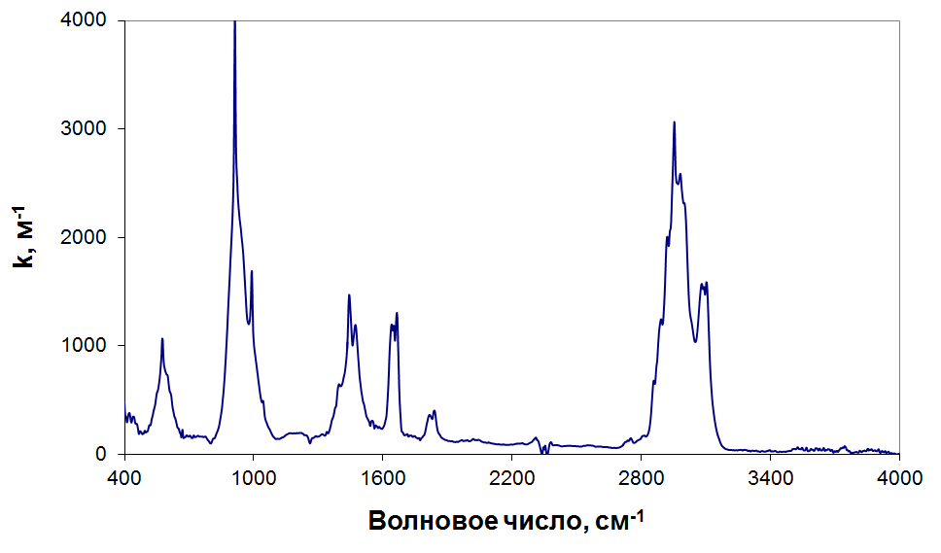

Рисунок. Спектральный коэффициент поглощения газообразного пропилена
при температуре 343 К и давлении 1,013 МПа, толщина слоя 0,36 мм

Данные по коэффициента поглощения и показателям преломления органических веществ позволяют находить радиационную составляющую коэффициента теплопроводности [5], вклад которой достигает 10-20 %.

ЛИТЕРАТУРА
1.Панфилович В.К., Аляев В.А. Оптические постоянные н-октана, н-нонана и н-декана / Вестник Казан. гос. технол. ун-та. Казань. 2005, №2, ч.II С. 84-85
2. Бударин А.П. Оптические характеристики и радиационно-кондуктивный перенос тепла в плоском слое жидких н-бутана и н-гексана при давлениях до 10 МПа / В.А. Аляев, А.П. Бударин, П.И. Бударин, К.Б. Панфилович // Вестник Казан. гос. технол. ун-та. Казань. 2003; №2. С. 172-184
3.Сайт Национального института стандартов и технологий [Электронный ресурс]. - Режим доступа: http://www.nist.gov, свободный.
4.Косенков Д.В. Установка для измерения ИК-спектров пропускания газообразных веществ при повышенных давлениях и температурах / Д.В. Косенков, П.А. Бударин, К.Б. Панфилович // Вестник Казан. гос. технол. ун-та. Казань. 2011; № 22. С.36-40.
5.Аляев В.А., Панфилович К.Б. Радиационно-кондуктивный теплообмен в полупрозрачных органических жидкостях. – Казань: Изд-во Казан. ун-та, 2003. – 195 с.

